11.26新龙中一班今日动态
一、来园情况
今天能准时入园的小朋友是：赵翊帆、陆钦瀚、韩凯风、罗恩哲、吕秦川、刘然诺、周佳毅、曹李安、李依恬、楚慕凡、许米诺、黄馨宁、仇思诺、万佳妮、高依诺、赵诺一、杜妍汐、蔡书歆、李雨佳。喝完牛奶后能有序地开展区域游戏。
二、区域活动
今天小朋友们都能进入相对应的区域开展游戏，能认真开展游戏的小朋友是：赵翊帆、陆钦瀚、韩凯风、罗恩哲、吕秦川、刘然诺、高翊桐、周佳毅、吴 律、曹李安、李依恬、楚慕凡、许米诺、黄馨宁、仇思诺、万佳妮、高依诺、赵诺一、杜妍汐、蔡书歆、李雨佳。 今天我们开放了走廊光影区，有三位小朋友在这里玩，孩子们对于新材料充满探索的欲望，但是想每种材料都试一试，专注力有所影响。
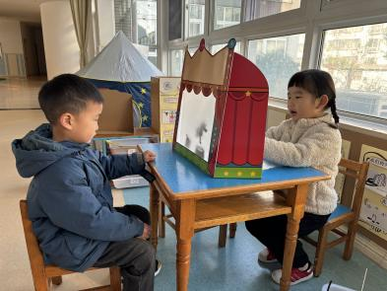 | 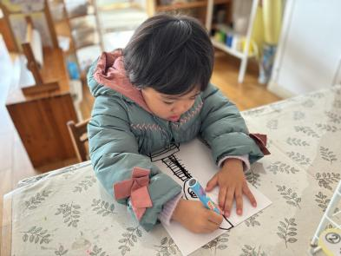 | 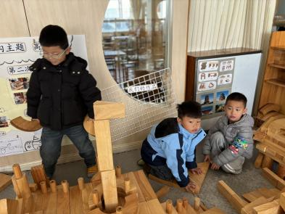
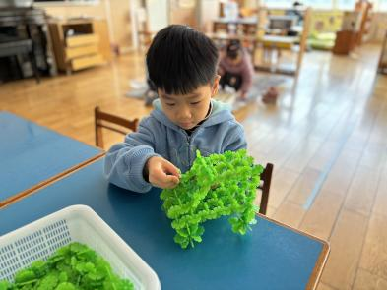 | 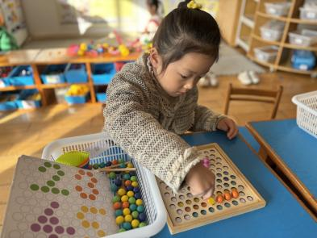 | 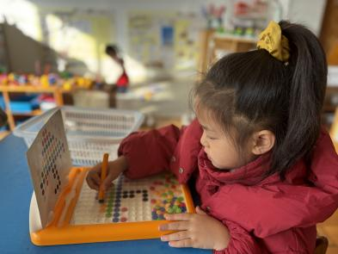
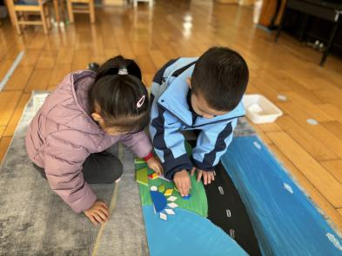 | 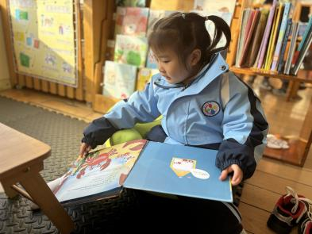 | 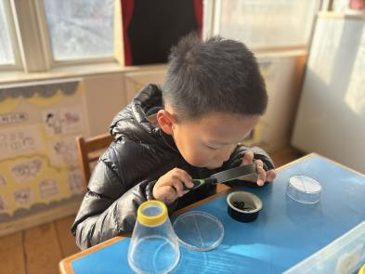

三、集体活动《科学：有趣的磁铁》
这是一节观察探索类的科学活动。磁铁又名吸铁石，是指在周围和自身内部存在磁场的物体或材质。当把两块磁铁放在一起相互靠近时，有时候互相吸引，有时候相互排斥。这是因为磁体有两个极，一个称N 极，一个称S 极。同性极相互排斥，异性极相互吸引。本次活动设计以“会跳舞”的磁铁为切入点，激发幼儿的好奇心与求知欲，以“猜想—实验—验证”为思路，让幼儿感知磁铁的神奇，了解磁铁之间存在相吸、相斥的特性。
吸铁石、冰箱贴、门吸等磁性物品在幼儿的生活中很常见，它们给人们的生活提供了方便，幼儿也熟悉磁铁会吸磁性物品这一特性，但对于磁铁之间相斥的现象并不了解。同时对孩子来说，要观察和感知磁铁的这一特征并能用清晰的语言表达自己的发现有点难度。
在活动中孩子们能感知磁铁间存在相吸、相斥的有趣现象,愿意探索磁铁的特性的小朋友是：赵翊帆、陆钦瀚、韩凯风、罗恩哲、吕秦川、刘然诺、高翊桐、周佳毅、吴 律、曹李安、李依恬、楚慕凡、许米诺、黄馨宁、仇思诺、万佳妮、高依诺、赵诺一、杜妍汐、蔡书歆、李雨佳。

四、请你关注
1.天气降温，大家注意给孩子增添衣物哦！
2.好天都会户外，给孩子准备好温水和吸汗巾更换。

